**NewBieContest**

***« Et vous trouvez ça drôle”***

Dans un premier temps nous arrivons sur la page du chalenge

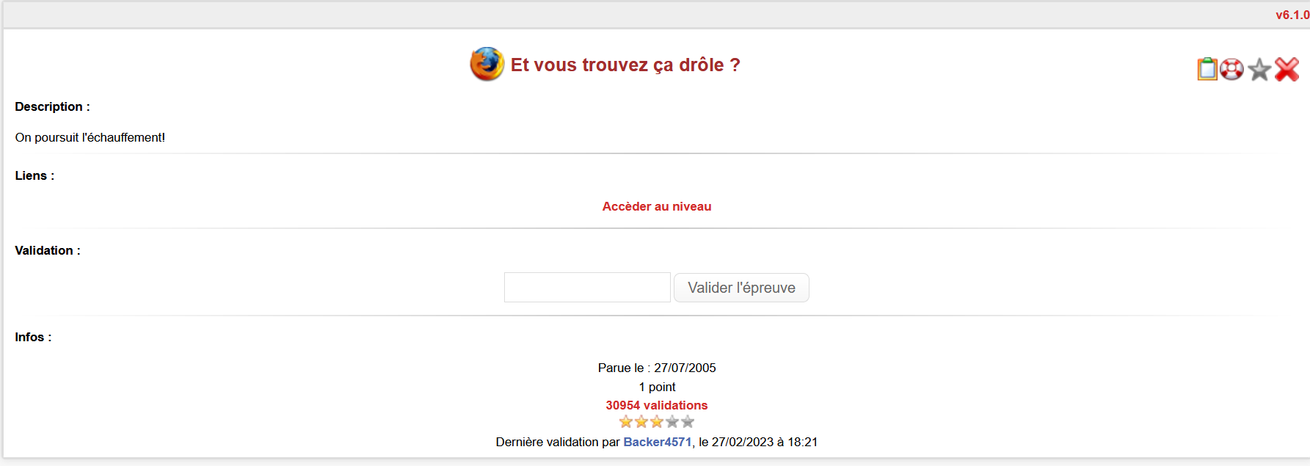

Si vous tentez d’accéder au niveau, une boite de dialogue s’affiche, vous demandant votre mot de passe.

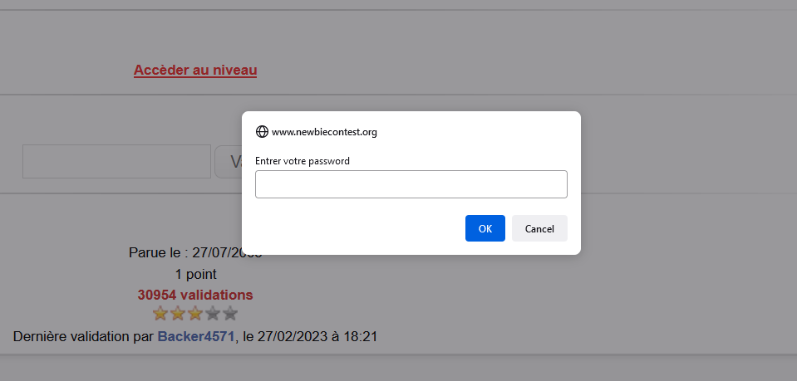

Il a suffi de faire un ‘ctrl+U’ afin d’afficher le code, et la réponse sera disponible.

